Základní škola a Mateřská škola Brumovice, okres Břeclav, příspěvková organizace
Jídelní lístek Týden od: 13. 2. 2023 do: 17. 2. 2023
13. 2. 2023
Pondělí | 1a,3,7 | Přesnídávka | puding, piškoty, ovoce, šťáva
 | 1e,9 | Polévka | cizrnová
 | 1a,3,7 | Oběd | vařené brambory, koprová omáčka, vejce, šťáva
 | 1ab,7 | Svačina | kmínový chléb se špenátovou pomazánkou, šťáva

14. 2. 2023
Úterý | 1b,6,7,10,11,12,  13 |  | Přesnídávka |  | celozrnný chléb se šunkovou pomazánkou, ovoce, ochucené mléko
 | 1a,7,9 |  | Polévka |  | sýrová s bramborem
 | 1a,7 |  | Oběd |  | kuřecí maso na čínu, basmati rýže, ZŠ ovocný salát, šťáva
 | 1ab,2,7 |  | Svačina |  | žitnopšen.chléb s krabí pomazánkou, zelenina, šťáva
15. 2. 2023
Středa | 1ab,7 | Přesnídávka | kmínový chléb s luštěninovou pomazánkou, zelenina, šťáva
 | 1a,3,7,9 | Polévka | kulajda
 | 1ab,7 | Oběd | flamendr, žitnopšen.chléb, šťáva
 | 1ac,7 | Svačina | bulka se žervé, ovoce, mléko

16. 2. 2023
Čtvrtek | 1ac,6,7,8 |  | Přesnídávka |  | rohlík s nutellou, ovoce, mléko
 | 1a,9 |  | Polévka |  | mrkvová s kuskusem
 | 1a,3,4,7 |  | Oběd |  | filé v těstíčku, bramborová kaše, ZŠ ovoce, voda
 | 1ab,7 |  | Přesnídávka |  | žitnopšen.chléb s brokolicovou pomazánkou, šťáva
17. 2. 2023
Pátek | 1ac,3,7 |  | Přesnídávka |  | loupáček, ovoce, bílá káva
 | 1ac,7,9 |  | Polévka |  | dýňová s krutonky
 | 1a,3,7,10 |  | Oběd |  | rozlítaný španělský ptáček, těstoviny, voda
 | 1ab,7 |  | Svačina |  | žitnopšen.chléb s budapešťskou pomazánkou, zelenina, šťáva
Jídlo je určené k okamžité spotřebě.
Pitný režim je zajištěný celý den! Denně je k obědu možnost výběru šťávy, vody nebo mléka.
Změna jídelníčku vyhrazena.

Zodpovídá: vedoucí ŠJ Veronika Veselá
Vaří: Eva Hájková, Martina Stejskalová

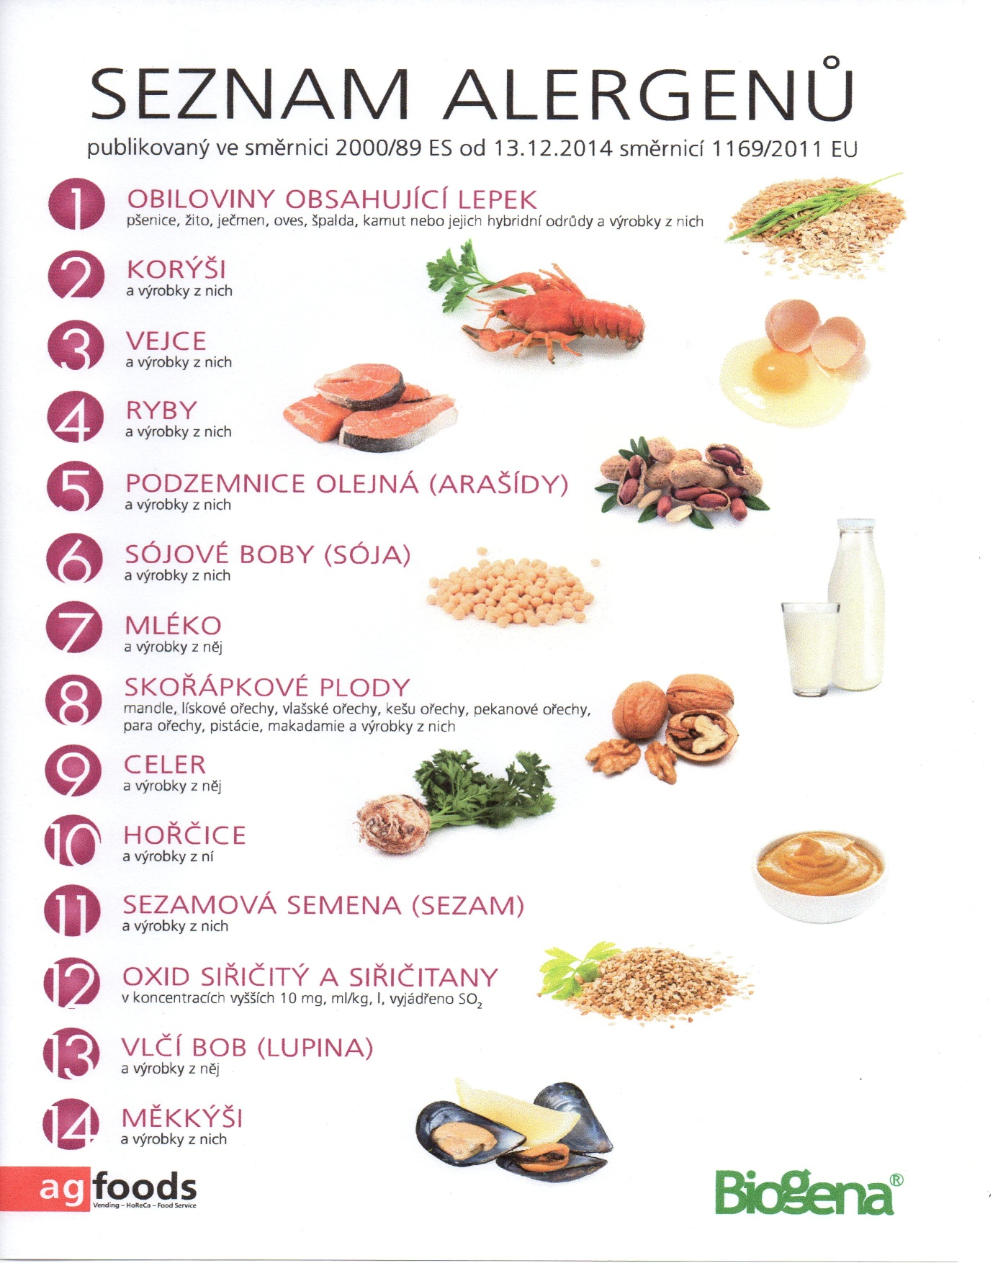

OBILOVINY OBSAHUJÍCÍ LEPEK: 1 a) pšenice
b) žito
c) oves
d) špalda
e) kamut

